ADI-SOYADI:………………………. TARİH:………………
İSTANBUL
İstanbul’a hiç gittiniz mi bilmiyorum.Ben bu yaz tatilinde ailemle birlikte gittim.Oldum olası denizi çok severim.Ablam Meriç o kadar sevmez.Uykumdan ablamın ‘’uyan bak köprüden geçeceğiz.,, sözleriyle uyandım.Yastıktan kafamı kaldırıp arabanın camına yasladım.Ne kadar çok araba vardı.Kırmızıdan yeşile,pembeye kadar her renk araba.Denizde yol alan gemiye el salladım.Kaptan korna çaldı.Tüm martılar havalandılar.Geminin arkasında bıraktığı beyaz köpüklerden oluşan yolu izledim,çok güzeldi.
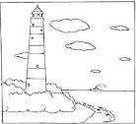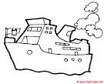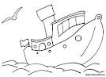

Sözcük | Özel | Tür | Tekil | Çoğul | Topluluk | Yalın  hal | -e hali | -i hali | -de  hali | -den hali
İstanbul’a | X |  | X |  |  |  | X
yaz
Aile
Denizi
Abla
Uykumdan
Köprüden
Yastıktan
Meriç
Araba
Kırmızıdan
Yeşile
Pembeye
Denizde
Yol
Gemiye
köpüklerden
☺Yukarıdaki metinde geçen, altları çizili adları, aşağıdaki tabloya özelliklerine uygun olarak örnekteki gibi işaretleyiniz.

